## 会诊流程变化-新增专家是否接受患者功能

分需要翻译和不需要翻译两种情况：

1. 需要翻译：翻译成功提交翻译版病历，专家端的会诊记录的下方显示“*请您认真查阅病历，决定是否接受该患者？ 否 是”；
2. 不需要翻译：患者成功付款，会诊状态变为已生效，专家端的会诊记录的下方显示“*请您认真查阅病历，决定是否接受该患者？ 否 是”。

选择“**是**”，弹出提示框“您确定接受该患者？ 取消 确定 温馨提示：*确定后将无法取消会诊”；接受患者后，正常走流程，会诊状态保持已生效状态不变，患者端、翻译端、专家端、普管端、超管端的该条会诊记录信息保持不变。

选择“**否**”，弹出提示框“拒绝理由*：下拉框选择拒绝理由（其中包括其他项，选择其他项时，输入框内容为必填项） 多行输入框 确定 取消”；拒绝患者后，会诊状态变为“待预约”状态，专家端中该会诊记录消失（专家端无“待预约”状态），患者端、普管端中该会诊记录的专家项显示“重新预约”按钮，翻译端和超管端的该会诊记录的专家项显示空；患者端、翻译端、普管端和超管端的该会诊记录的会诊日期、会诊时间、会诊费、会诊室均显示为空，短信和邮件通知患者（2191106和2191112）、普管（患者所属的普管/ 2191108和2191116）专家已拒绝患者，需要重新预约专家。

**患者**点击“重新预约”按钮，页面内跳转至“我的会诊>会诊列表>专家库”页，选择某位专家，点击“预约”按钮，直接进入“我的会诊>会诊列表>重新预约”页；该页分为两步：①选择会诊时间和②确认预约信息，①选择会诊时间与原预约流程一致，②确认预约信息包括会诊时间、患者、专家、翻译和会诊费，与原预约流程一致，点击“提交”按钮，弹出提示框“您已重新预约成功，无需再次支付！ 确定”；点击“确定”按钮后，页面内跳转至“我的会诊>会诊列表”页，该会诊记录的专家项显示专家姓名，会诊状态由待预约状态变为已生效状态，翻译端、普管端和超管端的该会诊记录的专家项也显示专家姓名；新的专家端显示该条会诊记录，会诊状态为已生效状态，会诊记录的下方显示“*请您认真查阅病历，决定是否接受该患者？ 否 是”；患者端、专家端、翻译端、普管端和超管端的该会诊记录的会诊日期、会诊时间、会诊费均显示为重新预约时②确认预约信息页中的对应内容，会诊室项显示“进入”按钮，短信和邮件通知患者（2077078和2144672）、专家（2104842和2144418）和翻译（2176448和2176542）重新预约的会诊已生效。

**普管**点击“重新预约”按钮，页面内跳转至“会诊管理>会诊列表>专家库”页，选择某位专家，点击“预约”按钮，直接进入“会诊管理>会诊列表>重新预约”页；该页分为两步：①选择会诊时间和②确认预约信息，①选择会诊时间与原预约流程一致，②确认预约信息包括会诊时间、患者、专家、翻译和会诊费，与原预约流程一致，点击“提交”按钮，弹出提示框“您已重新预约成功，无需再次支付！ 确定”；点击“确定”按钮后，页面内跳转至“会诊管理>会诊列表”页，该会诊记录的专家项显示专家姓名，会诊状态由待预约状态变为已生效状态，患者端、翻译端和超管端的该会诊记录的专家项也显示专家姓名；新的专家端显示该条会诊记录，会诊状态为已生效状态，会诊记录的下方显示“*请您认真查阅病历，决定是否接受该患者？ 否 是”；患者端、专家端、翻译端、普管端和超管端的该会诊记录的会诊日期、会诊时间、会诊费均显示为重新预约时②确认预约信息页中的对应内容，会诊室项显示“进入”按钮，短信和邮件通知患者（2077078和2144672）、专家（2104842和2144418）和翻译（2176448和2176542）重新预约的会诊已生效。

订单详情：

年月日 时间 专家xxx已接受患者

年月日 时间 专家xxx已拒绝患者

理由：xxx

年月日 时间 重新预约会诊

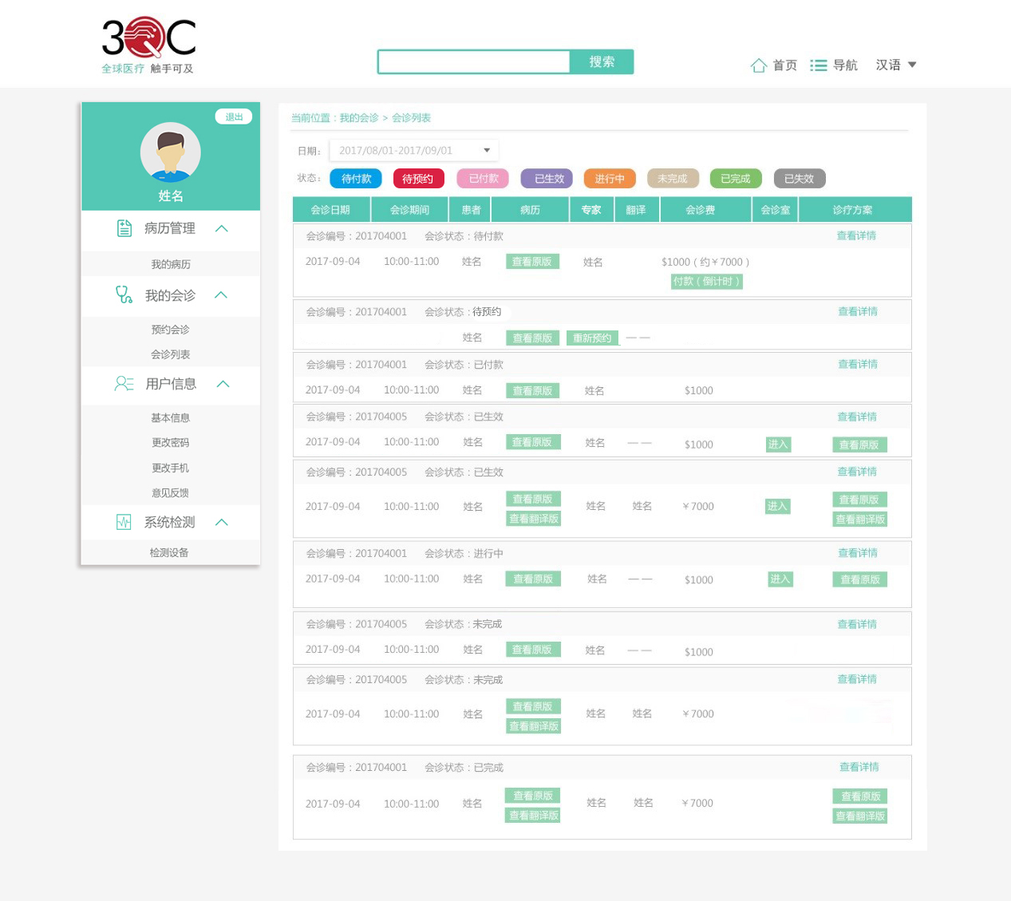

患者-会诊列表

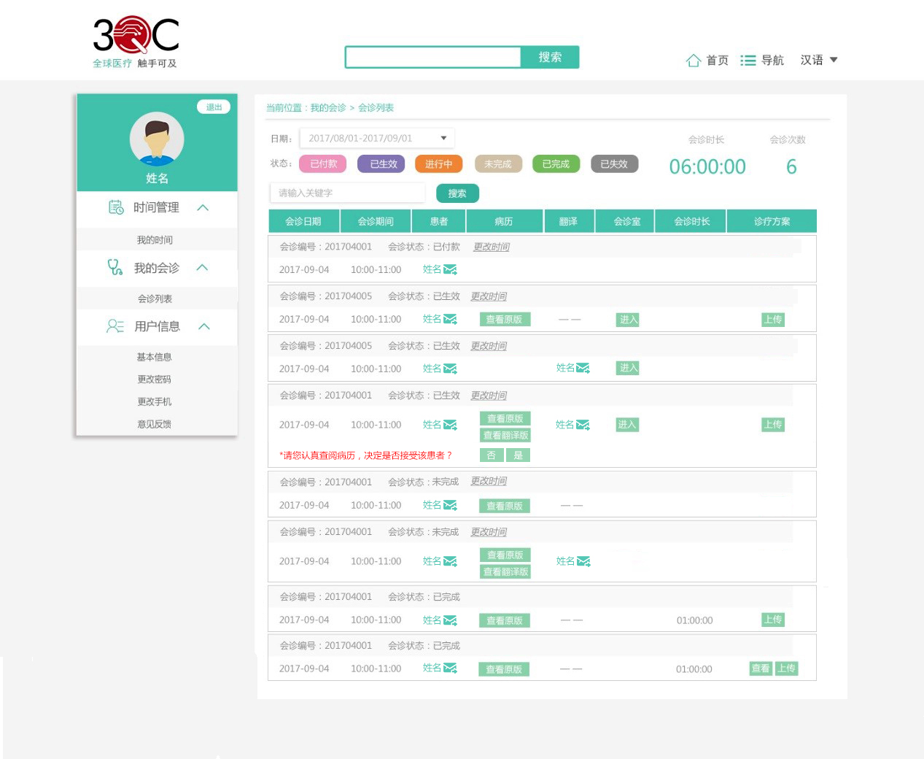

专家-会诊列表

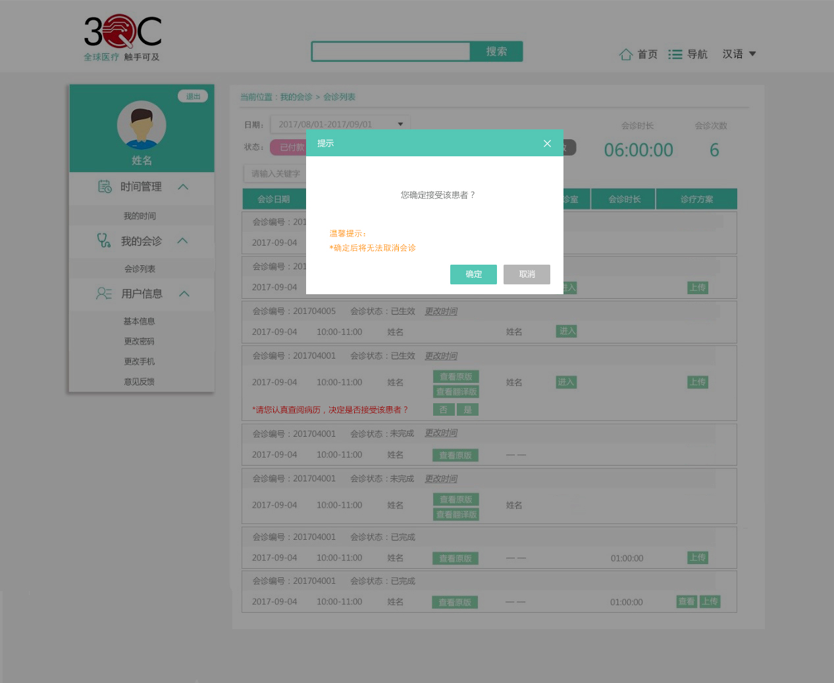

专家接受患者

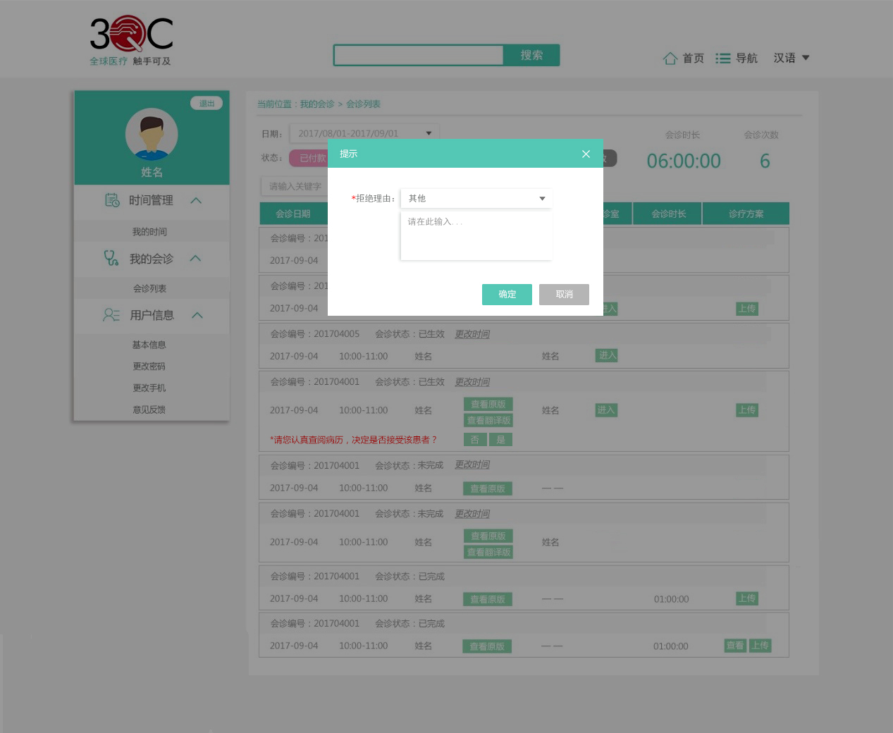

专家拒绝接受患者

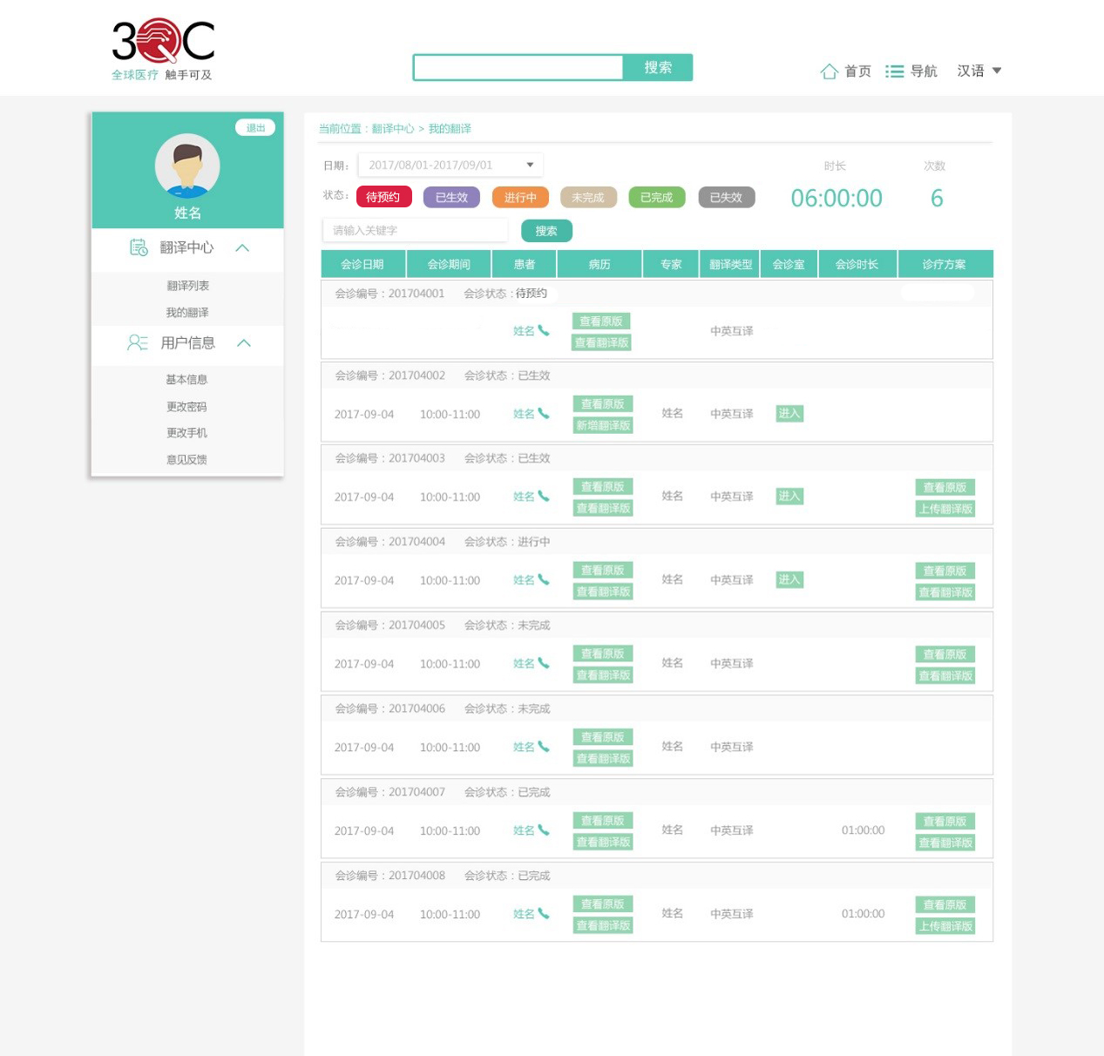

翻译-我的翻译

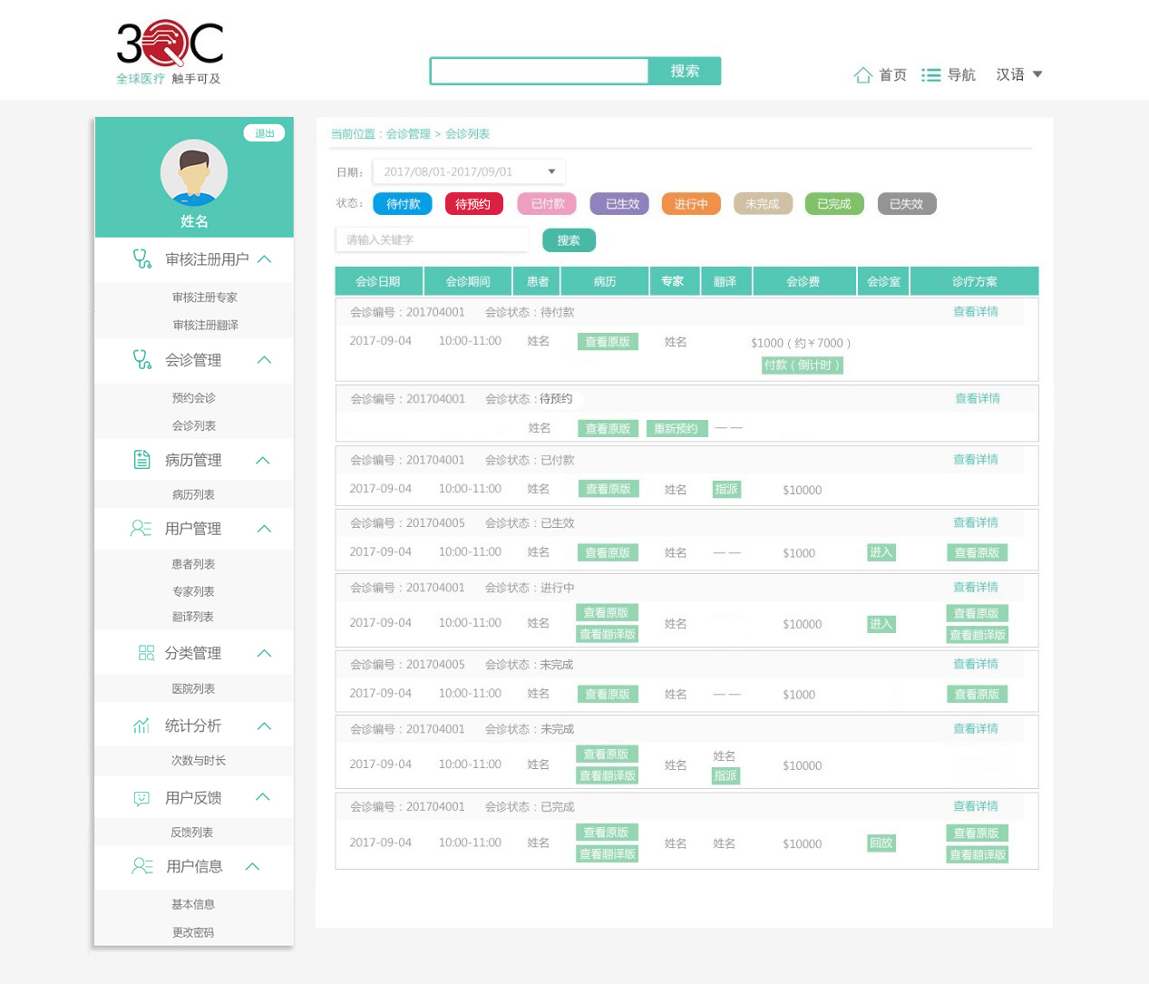

普管-会诊列表

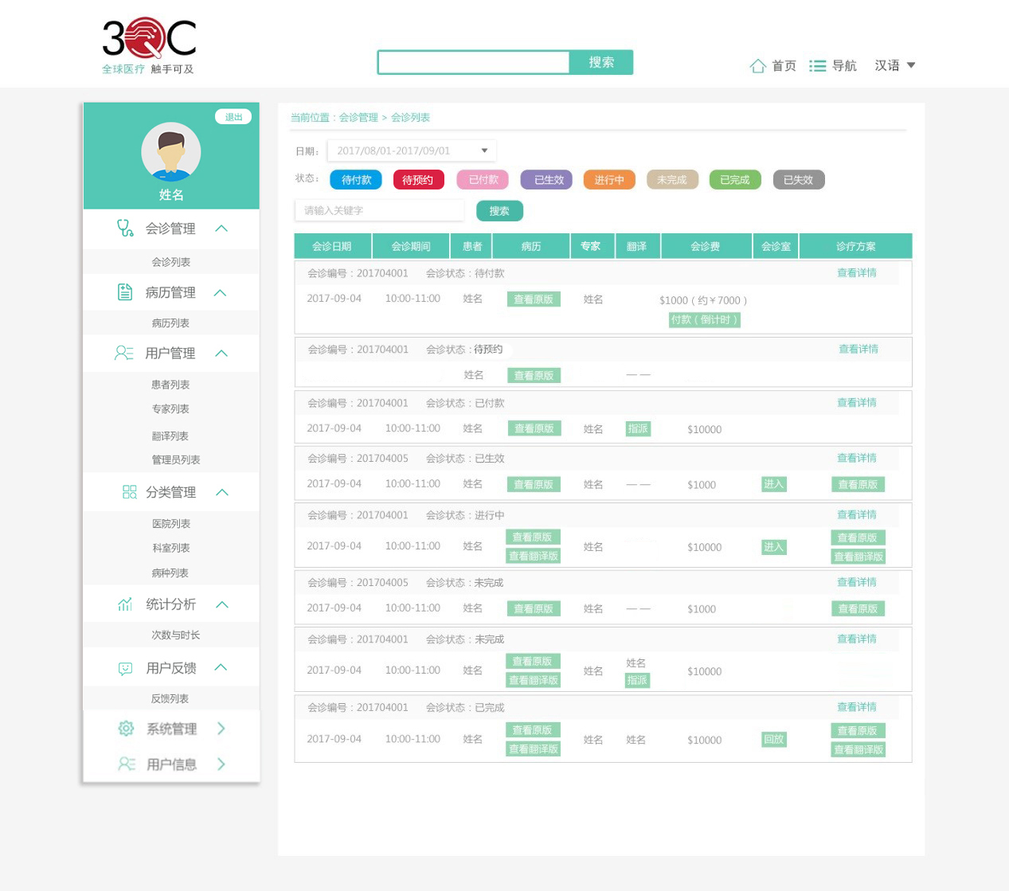

超管-会诊列表

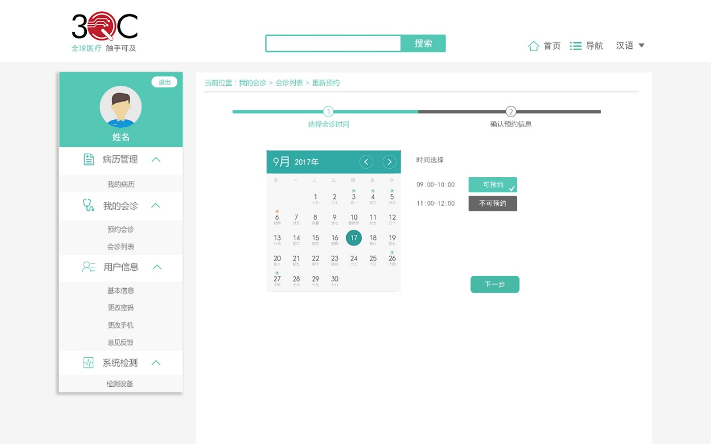

选择会诊时间

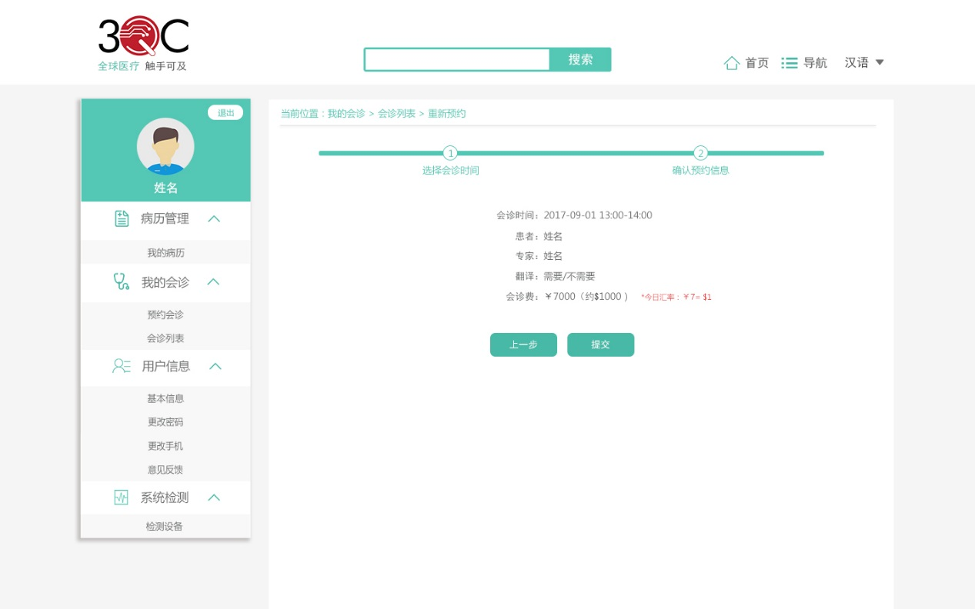

确认预约消息

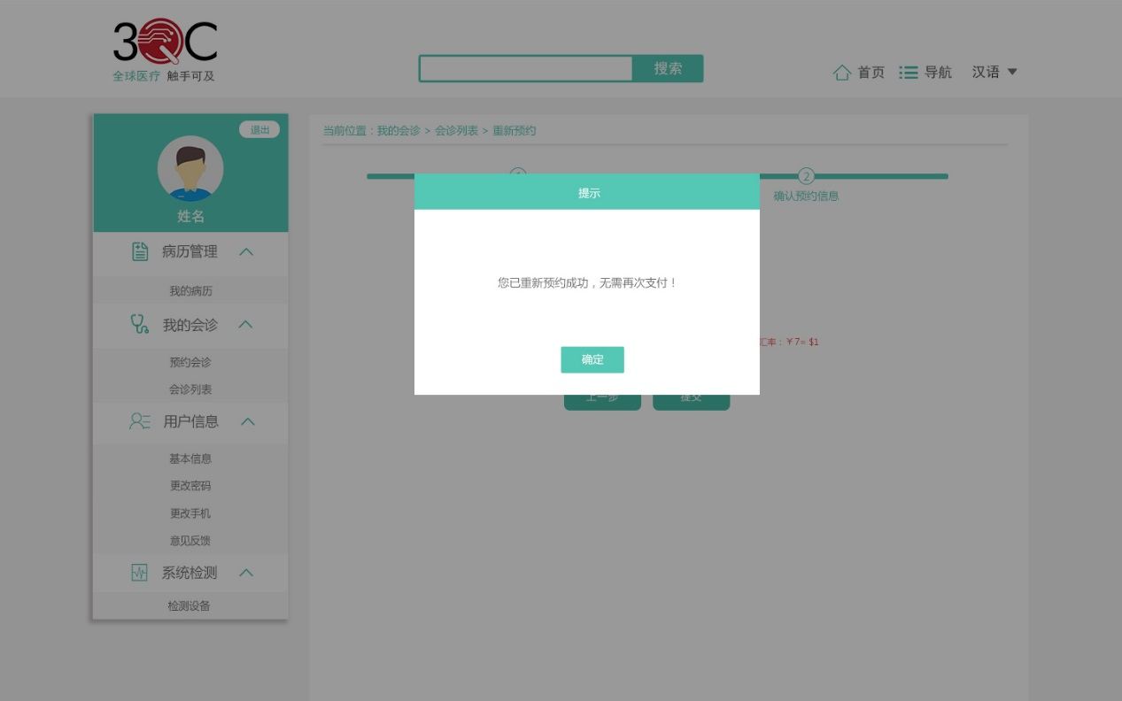

提交提示

## 专家新增获取患者和翻译的联系方式

专家端-我的会诊>会诊列表中的会诊记录里的患者和翻译姓名可点击，患者和翻译姓名后面有“获取联系方式”指示标识，点击患者/翻译姓名+标识，新标签页打开该患者/翻译的“我的会诊>会诊列表>患者/翻译详情”页，信息包括：头像、姓名、性别、电子邮箱；下方显示“注意：为了确保邮件沟通的高效性，请您将邮件同时抄送给客服人员（邮箱地址：患者所属普管的电子邮箱，多个邮箱用逗号隔开）。”



专家-会诊列表

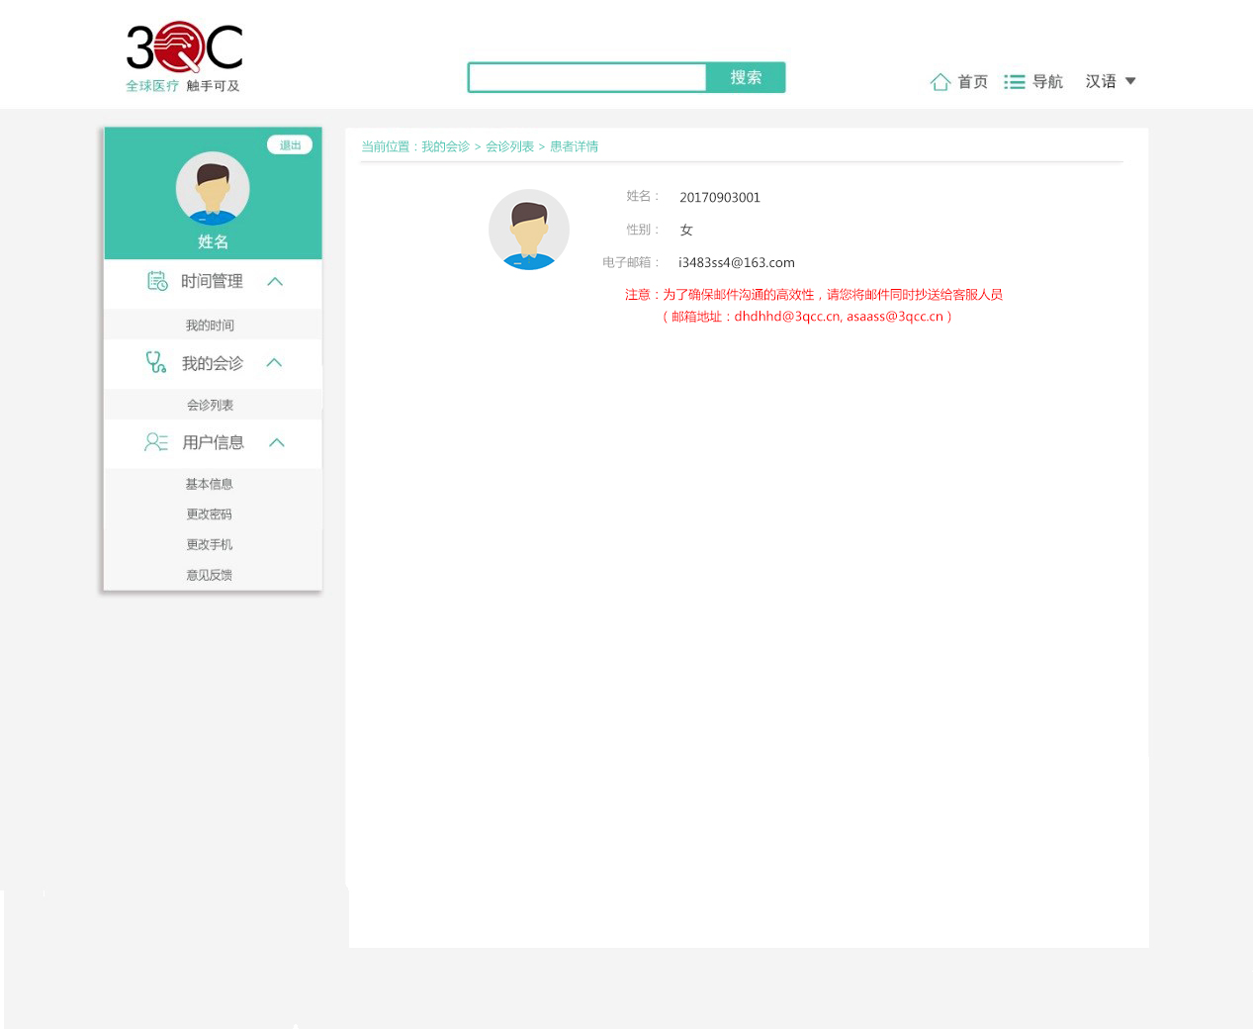

专家-会诊列表-患者详情

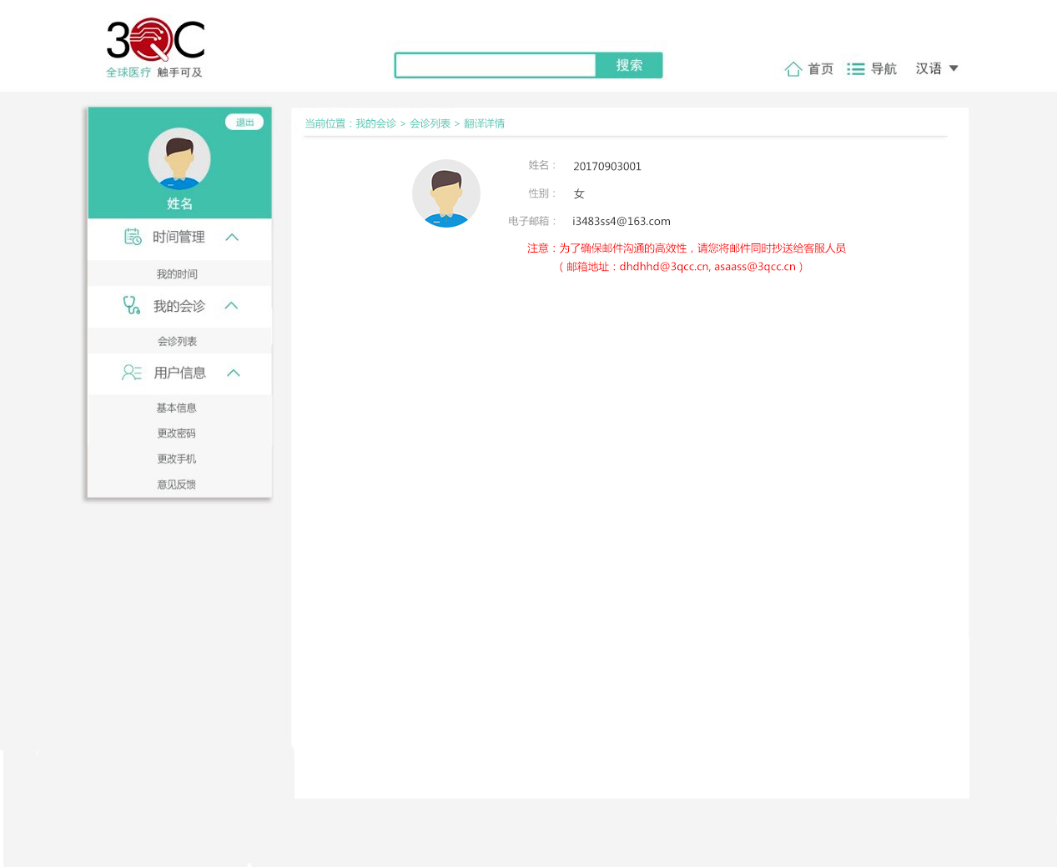

专家-会诊列表-患者详情

## 专家信息的更改汇总

**0专家注册：**

1. 专家注册页面中需要删除的项有：性别、职务、家庭住址、身份证件
2. 职称项的单行输入框改为多行输入框
3. 所属科室项改为单行输入框
4. 所属医院项改为下拉框可多选，下拉框后面添加（可多选）注释，多选内容以逗号隔开；其中所属医院下拉列表显示方式同原来的所属科室，以国家-该国家医院列表的分级形式显示所有医院
5. 资格证书项改为资格证书（或简历）
6. 点击“点击获取”按钮提示：已成功发送，请在倒计时结束前输入收到的短信验证码。

**1专家端-用户信息>基本信息：** 删除性别、职务、家庭住址、身份证件；资格证书项改为资格证书（或简历）

**2普管端-审核注册用户>审核注册专家>待审核：**删除性别、职称

**3普管端-审核注册用户>审核注册专家>专家信息：**删除性别、职务、家庭住址、身份证件；资格证书项改为资格证书（或简历）

**4普管端-审核注册用户>审核注册专家>审核未通过：**删除性别、职称

**5普管端-用户信息>专家列表：**删除性别、职称

**6普管端-用户管理>专家列表>新增专家：**

1. 新增专家页面中需要删除的项有：性别、职务、家庭住址、身份证件
2. 职称项的单行输入框改为多行输入框
3. 所属科室项改为单行输入框
4. 所属医院项改为下拉框可多选，下拉框后面添加（可多选）注释，多选内容以逗号隔开；其中所属医院下拉列表显示方式同原来的所属科室，以国家-该国家医院列表的分级形式显示所有医院
5. 资格证书项改为资格证书（或简历）

**7普管端-用户管理>专家列表>专家详细信息：**删除性别、职务、家庭住址、身份证件；资格证书项改为资格证书（或简历）

**8普管端-用户管理>专家列表>编辑专家信息：**

1. 新增专家页面中需要删除的项有：性别、职务、家庭住址、身份证件
2. 职称项的单行输入框改为多行输入框
3. 所属科室项改为单行输入框
4. 所属医院项改为下拉框可多选，下拉框后面添加（可多选）注释，多选内容以逗号隔开；其中所属医院下拉列表显示方式同原来的所属科室，以国家-该国家医院列表的分级形式显示所有医院
5. 资格证书项改为资格证书（或简历）

**9超管端-用户信息>专家列表：**删除性别、职称

**10超管端-用户管理>专家列表>新增专家：**

1. 新增专家页面中需要删除的项有：性别、职务、家庭住址、身份证件
2. 职称项的单行输入框改为多行输入框
3. 所属科室项、所属医院项改为下拉框可多选，下拉框后面添加（可多选）注释，多选内容以逗号隔开；其中所属医院下拉列表显示方式同所属科室，以国家-该国家医院列表的形式显示所有医院
4. 资格证书项改为资格证书（或简历）

**11超管端-用户管理>专家列表>专家详细信息：**删除性别、职务、家庭住址、身份证件；资格证书项改为资格证书（或简历）

**12超管端-用户管理>专家列表>编辑专家信息：**

1. 新增专家页面中需要删除的项有：性别、职务、家庭住址、身份证件
2. 职称项的单行输入框改为多行输入框
3. 所属科室项、所属医院项改为下拉框可多选，下拉框后面添加（可多选）注释，多选内容以逗号隔开；其中所属医院下拉列表显示方式同所属科室，以国家-该国家医院列表的形式显示所有医院
4. 资格证书项改为资格证书（或简历）

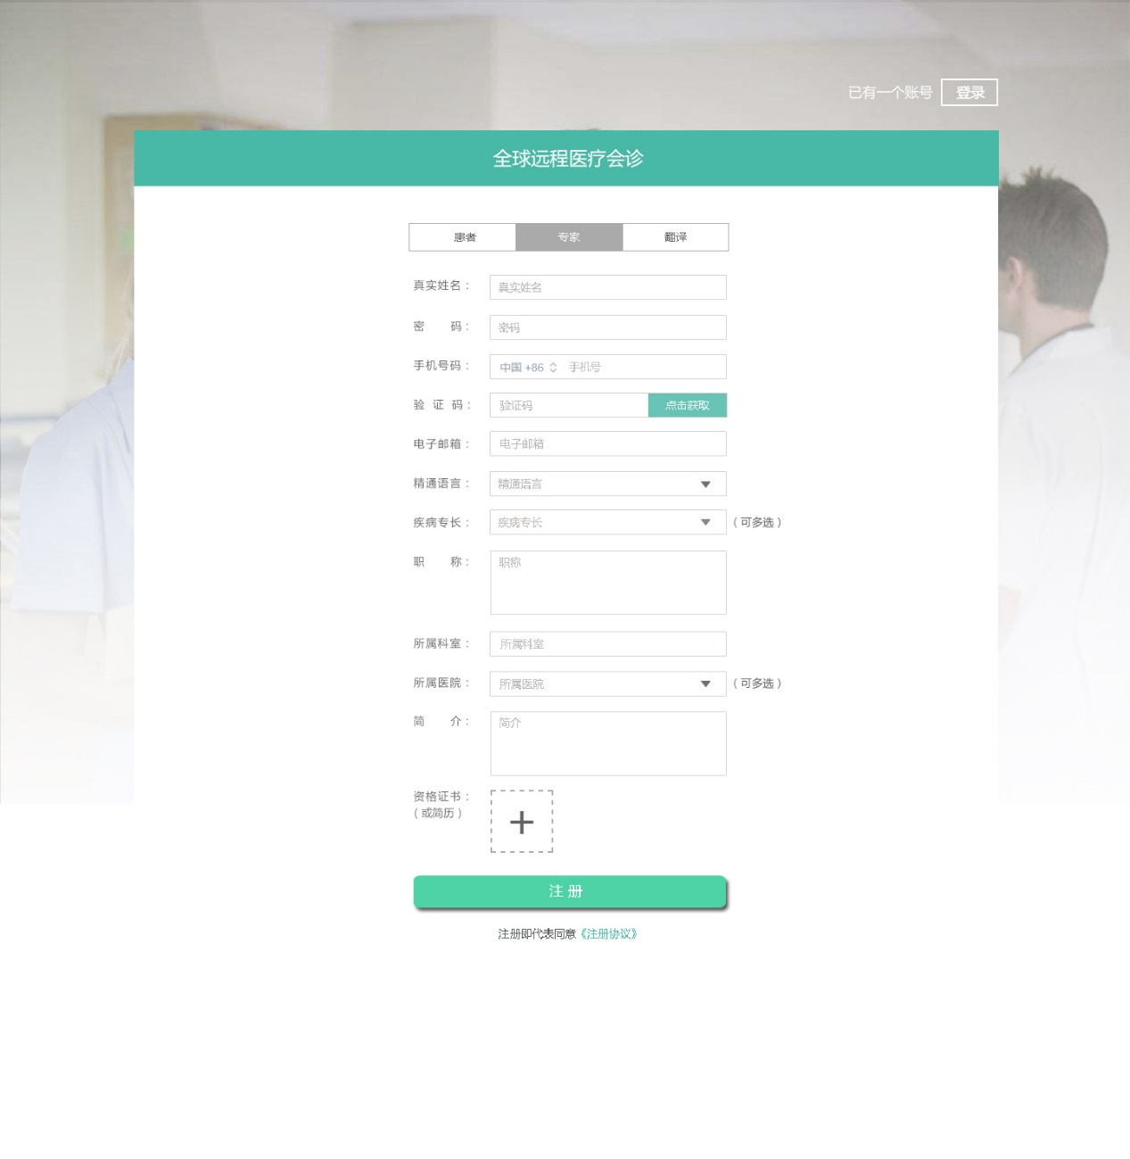

专家注册

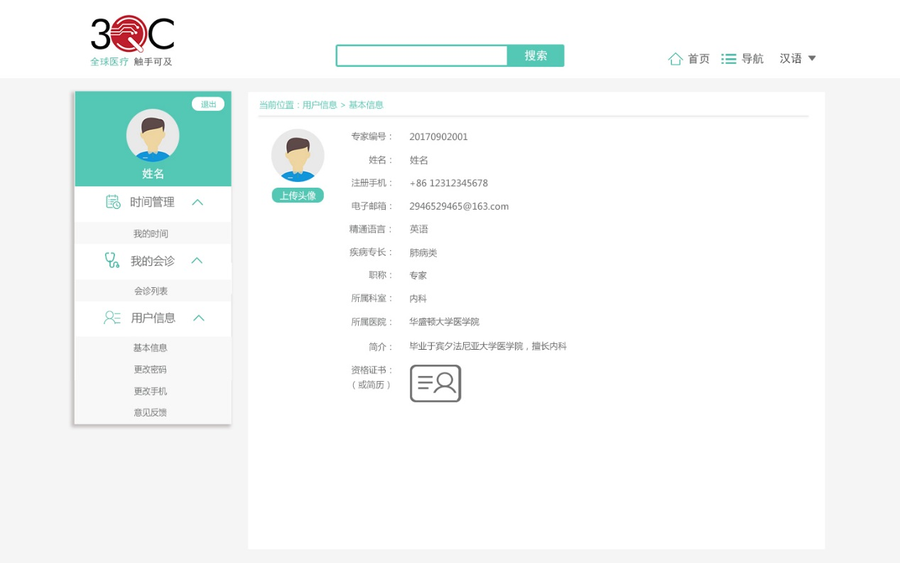

专家端-用户信息-基本信息

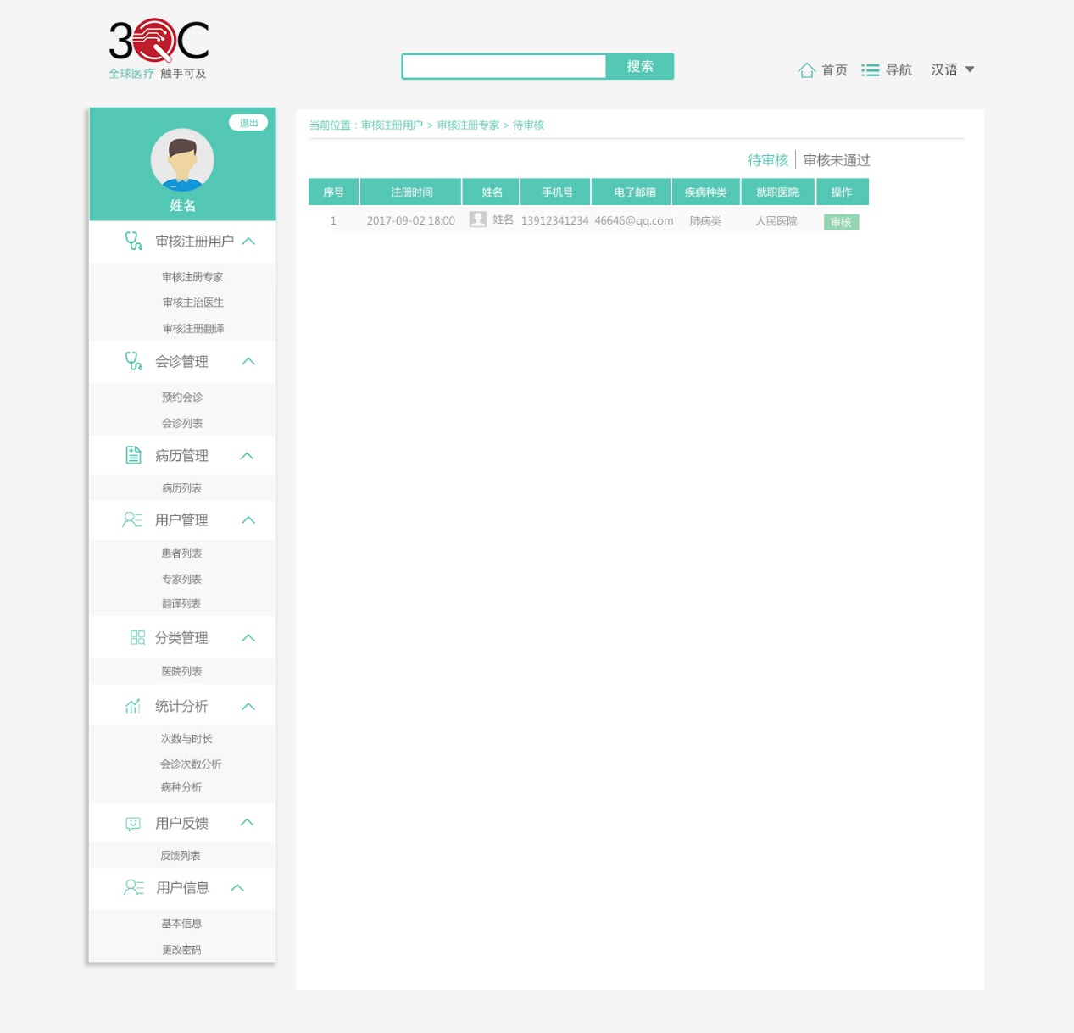

普管端-审核注册专家-待审核

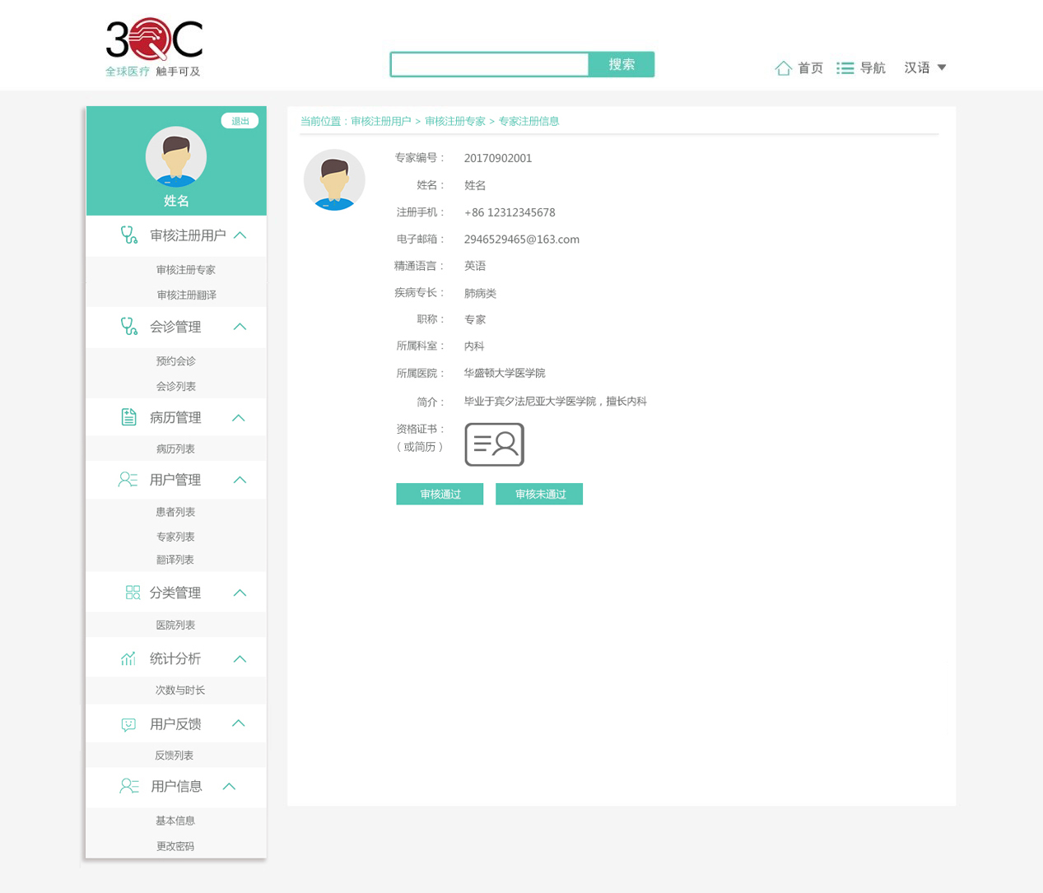

普管端-审核注册专家-专家信息

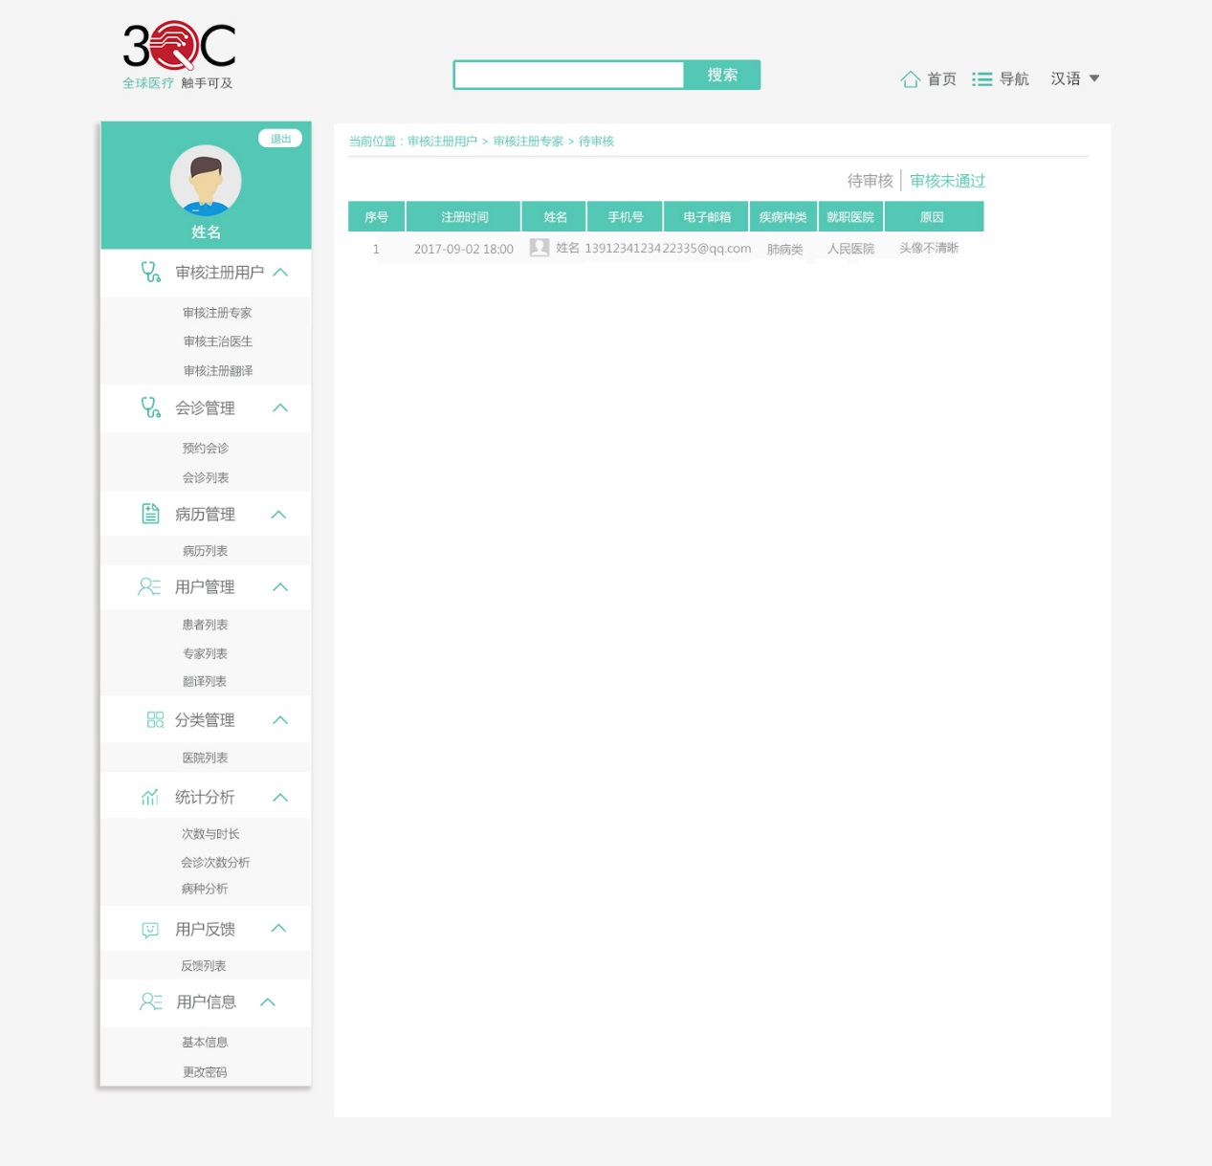

普管端-审核注册专家-审核未通过

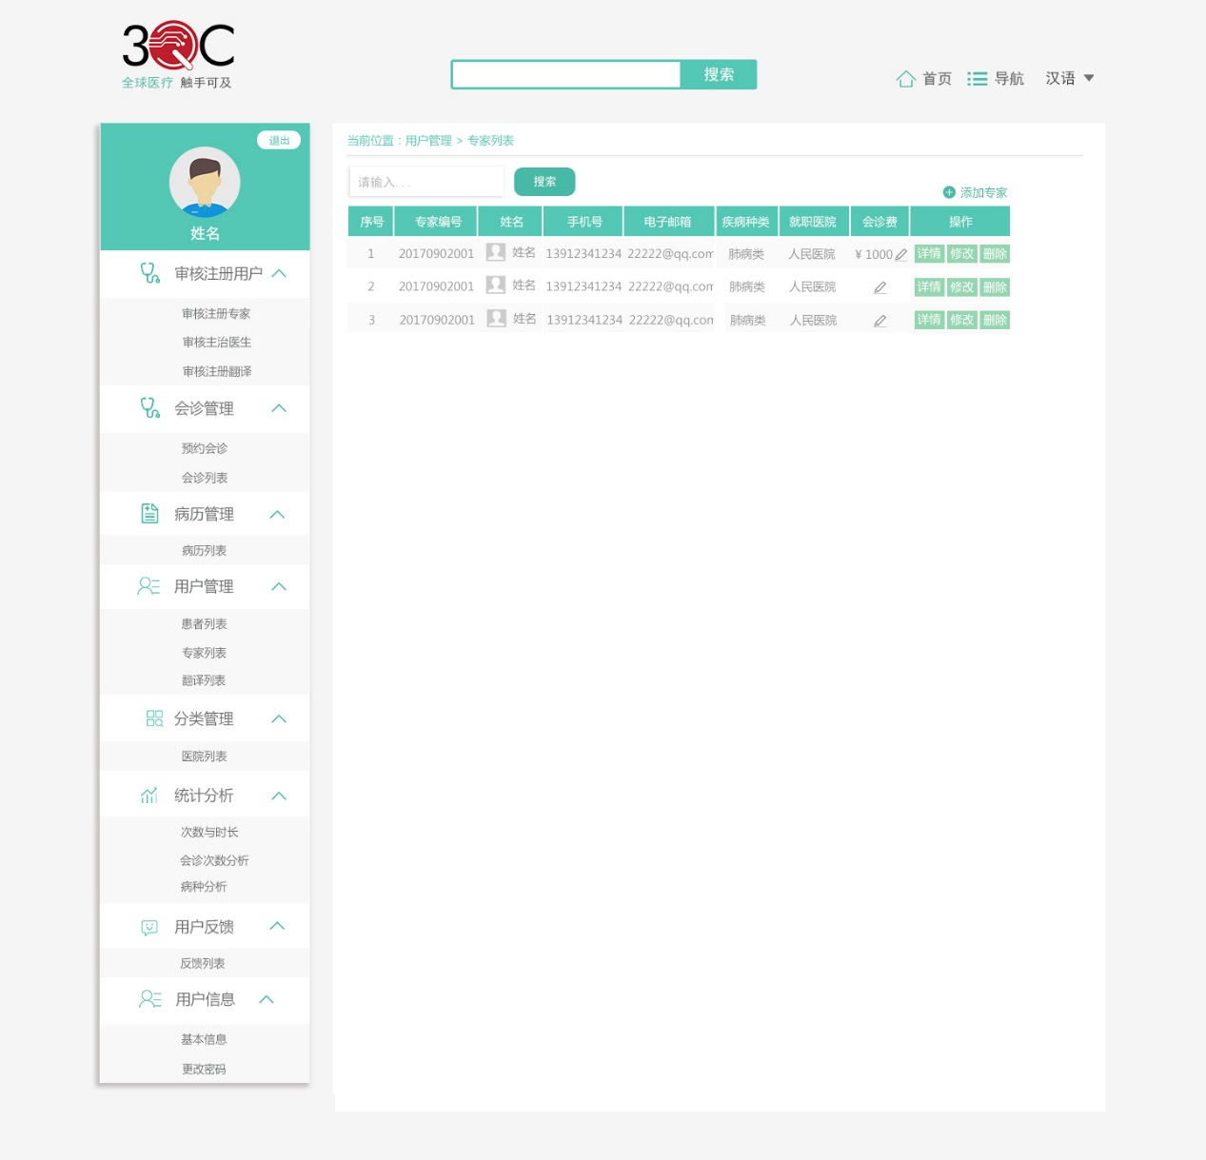

普管-专家列表

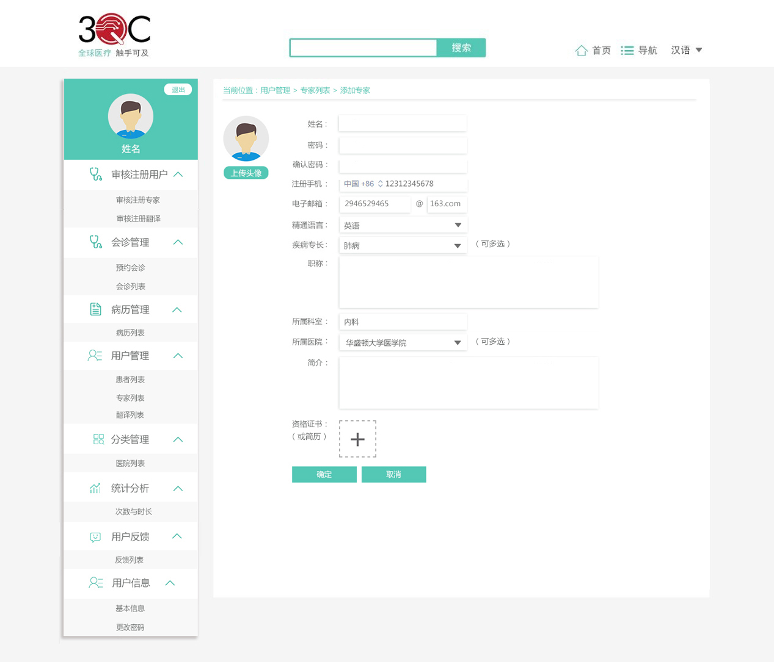

普管-添加专家

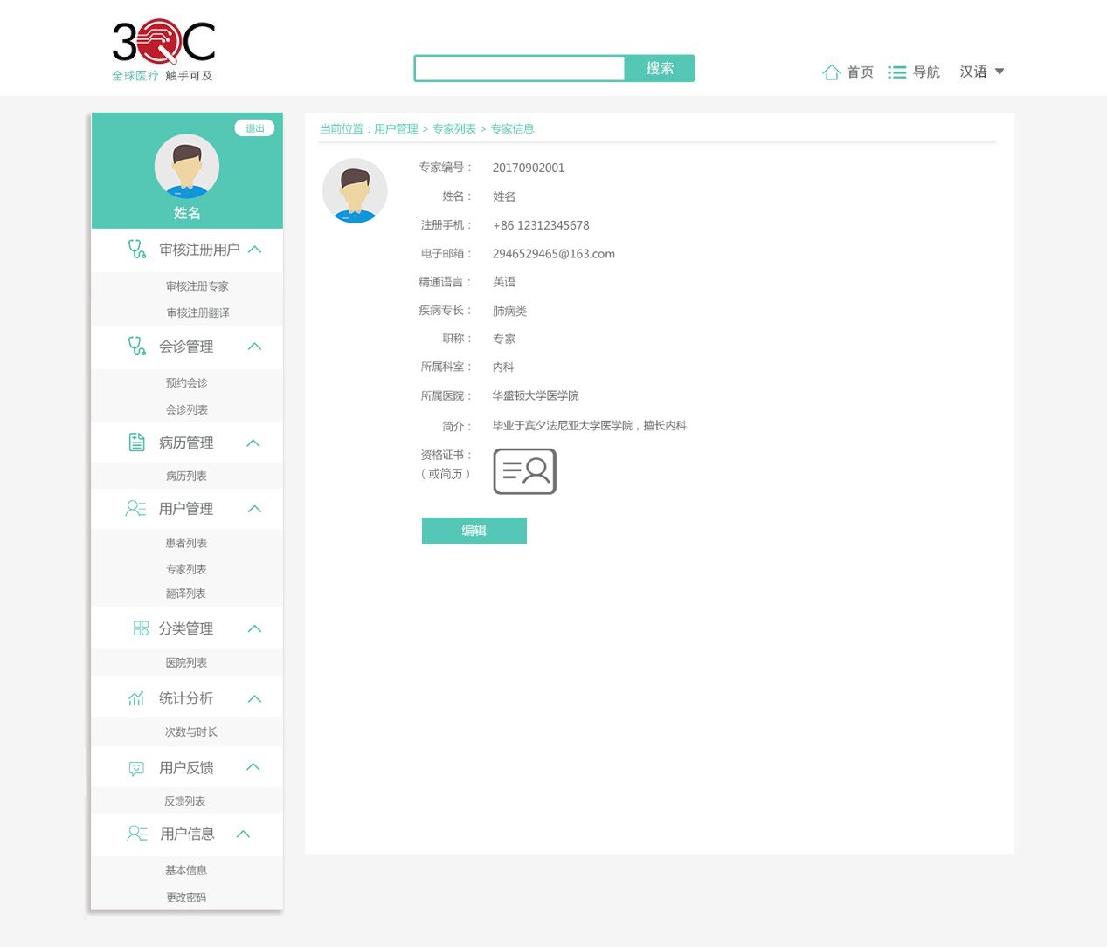

普管-专家列表-专家详细信息

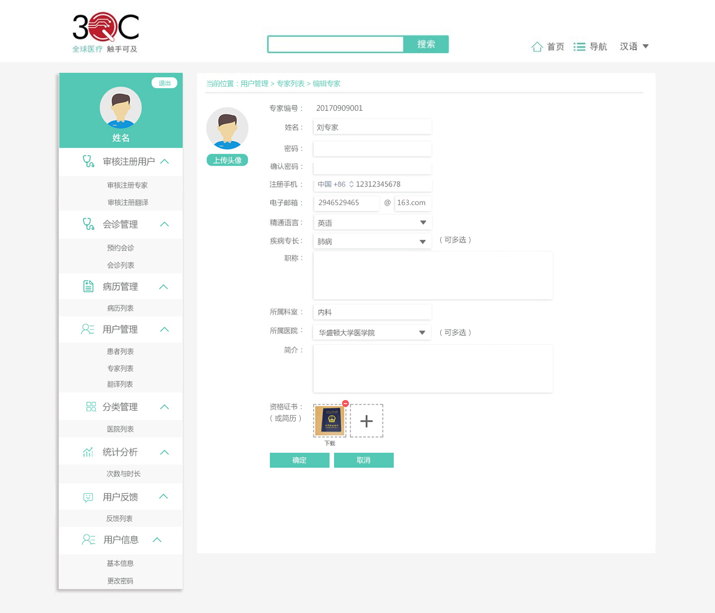

普管-编辑专家

## 去掉超级管理员-分类管理>科室列表模块

由于不同医院的科室名称各不相同，无法统一，所以所属科室项改为专家手动输入，不需要下拉框点选，可以去掉超级管理员-分类管理>科室列表模块。

## 去掉专家库页中的科室筛选部分

患者端和普管端的专家库页去掉科室筛选部分，病种筛选框的高度不设限制。

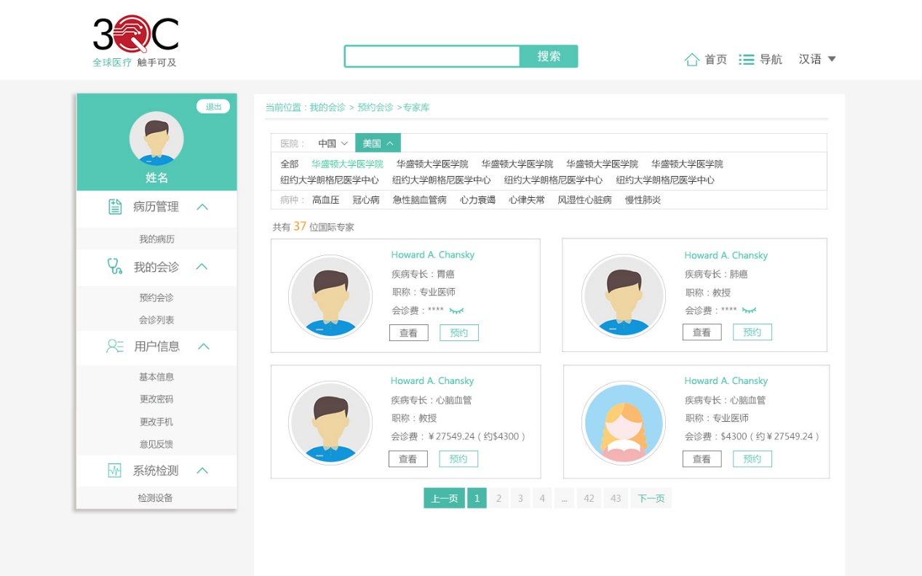

专家库

## 系统顶部导航栏修改

1. 替换原有旧Logo，删掉搜索栏；
2. 新增广播功能，以向上滚动切换的方式显示需要展示的广播内容，广播内容不可点击。当没有广播内容时，该广播功能区整体不显示；当只有一条广播内容时，不切换，静止显示；当有不止一条广播内容信息时，轮播切换显示，切换周期是5秒；鼠标上移到广播内容时，轮播停止，鼠标移出广播内容时，轮播继续，切换周期仍是5秒。

广播内容设置放在超级管理员端-系统管理>系统设置中，新增“广播信息设置”模块。默认只显示“新增广播”按钮，点击“新增广播”按钮换行新增“单行输入框+删除标识”；点击删除标识，直接删掉该条广播记录；点击系统设置页的“保存”按钮，广播信息保存成功。

广播内容1：请您使用Chrome浏览器，视频会诊前请保证网络畅通并进行系统检测。

广播内容2：若视频会诊过程中更换摄像头、耳麦等设备，需要重启浏览器，重新登录系统。

